

**Ausflugsbericht**

ART372 | 8 Tage | 27.06.2025 - 05.07.2025

„Fjorde, Schären und schmucke Küstenorte“

**Begleitung außer Phoenix**

|  |  |
| --- | --- |
| Margaux Fouche | Sängerin |
| Dr. Heinz Schürmann | Lektor |
|  |  |
|  |  |
|  |  |
|  |  |
|  |  |
|  |  |
|  |  |
|  |  |
|  |  |
|  |  |
|  |  |
|  |  |
|  |  |

##### **Sonntag, 29. Juni 2025 Ålesund / Norwegen 14.00-23.00**

Wetterbedingt wurden alle Ausflüge in Alesund abgesagt.

**Stadtrundgang Ålesund I 2 Std. | 25,00 €**

Während des 2-stündigen Rundgangs lernen Sie eine der schönsten Städte Norwegens kennen. Das Stadtzentrum von Ålesund wurde 1904 durch ein Feuer völlig zerstört. Hunderte der in Holzbauweise errichteten Häuser brannten nieder. Der Wiederaufbau in den Folgejahren - unterstützt vom deutschen Kaiser Wilhelm II. - war vom modernen Jugendstil beeinflusst, und so präsentiert sich die Altstadt von Ålesund heute mit wunderschönen Häuseransichten und als architektonisches Kleinod. Während des geführten Rundgangs lernen Sie die Altstadt und Teile des Hafens kennen und erfahren mehr über die Geschichte der Stadt und ihren Wiederaufbau.

**Bitte beachten:** Für Gäste mit eingeschränkter Beweglichkeit nicht geeignet. Begrenzte Teilnehmerzahl. Teilweise sind steile Anstiege und Treppenstufen zu bewältigen.

**Panoramafahrt Ålesund und Umgebung I 2 Std. | 35,00 €**

Die Stadt Ålesund liegt verstreut auf ihren sieben Inseln. Das Stadtzentrum erlebte 1904 ein vernichtendes Feuer, bei dem Hunderte der in Holzbauweise errichteten Häuser niederbrannten und völlig zerstört wurden. In den Folgejahren wurde die Stadt im modernen Jugendstil - und diesmal aus Stein - wieder aufgebaut. Sie gilt heute als eine der schönsten norwegischen Städte und die Altstadt präsentiert sich als architektonisches Schmuckstück. Sie unternehmen eine Panoramafahrt durch die Stadt und Umgebung und passieren die schönsten Gebäude und Sehenswürdigkeiten.

**Minibus-Transfer zum Berg Aksla I 1,5 Std. | 59,00 €**

Per Minibus erfolgt der etwa 20-minütige Transfer auf den 189 m hohen Stadtberg Aksla von wo Sie den herrlichen Ausblick auf die Stadt, ihre umgebenden Berge und vorgelagerten grünen Inseln genießen können. Sie haben ca. 45 Minuten Freizeit, um die schöne Aussicht zu genießen oder im Restaurant einen Kaffee zu trinken. Anschließend erfolgt die Rückfahrt zum Schiff.

Bitte beachten: Transfer ohne Reiseleitung und Besichtigungen. Begrenzte Teilnehmerzahl.

##### **Montag, 30. Juni 2025 Molde / Norwegen 07.00-12.00**

**Molde mit Aussichtspunkt Varden I 2 Std. | 35,00 €**

Die Stadt Molde liegt am Nordufer des gleichnamigen Fjords. Sie wird auch als "Stadt der Rosen" bezeichnet. Ausläufer des Golfstroms und die geschützte Lage am Fjord sorgen für ein mildes Klima, so dass hier vor allem Rosen besonders gut gedeihen. Sie unternehmen eine Stadtrundfahrt und fahren zum Aussichtspunkt Varden. Von hier haben Sie eine wunderschöne Aussicht über Molde und die Umgebung. Rückfahrt zum Schiff.  
**Bitte beachten:** Begrenzte Teilnehmerzahl.

* Bus 13: Der Ausflug konnte erst um 9:45 Uhr starten, weil der Ausflug zuvor verspätet war und wir den gleichen Guide und Busfahrer hatten. Wir waren schon bereits um 11:23 Uhr zurück, da wir super durchgekommen sind. Wir haben unterwegs auch alle Zeiten eingehalten, also es wurde nirgendwo etwas gekürzt, sogar eher verlängert. Also alles was im Programm steht haben wir angeschaut. Ich habe Torsten auch gefragt, ob man vielleicht noch eine kleine extra Runde drehen kann, um nicht zu früh zurückzukommen, aber laut Guide haben wir alles gesehen und es sei wohl normal bei dem Ausflug, dass man (wenn es der Verkehr zulässt) immer min. 15 Minuten eher zurückkommt.

**Wandern am Berg Varden I 3 Std. | 59,00 €**

Ein Ausflug für sportliche Gäste. Sie werden zuerst mit einem Bus nach Varden gebracht. Von 407 m ü.d.M. haben Sie bei gutem Wetter und klarer Sicht eine wunderschöne Aussicht über Molde und die Umgebung mit 222 teilweise schneebedeckten Bergen. Hier beginnt die erste Etappe der Wanderung, die bergab auf einem Pfad zur Storli-Hütte führt (ca. 30 Min.). Die zweite Etappe geht durch ein Waldgebiet zum Romsdalsmuseum (ca. 30 Min.), einem Freilichtmuseum, das u.a. 35 typische Stadthäuser zeigt, die nach lokalen Bautraditionen erbaut wurden und die Lebensweise der Einwohner aus der Zeit zwischen dem 16. und 19. Jh. vermitteln. Nach der Besichtigung spazieren Sie zum Rekneshügel direkt hinter dem Museum. Von hier bieten sich Ihnen ebenfalls schöne Fotomotive. Die dritte Etappe Ihrer Wanderung erfolgt vom Rekneshügel durch den Reknespark zurück zum Schiff (ca. 30 Min.).  
**Bitte beachten:**Für Gäste mit eingeschränkter Beweglichkeit nicht geeignet. Begrenzte Teilnehmerzahl.

* Ausflug fand wie geplant statt

**Landschaftsfahrt zum Fischerdorf Bud I 3,5 Std. | 59,00 €**

Nachdem der Bus Molde verlassen hat, beginnt Ihre schöne, abwechslungsreiche Landschaftsfahrt. Unterwegs sehen Sie idyllische Fischerdörfer, Fjorde, die Küste und das offene Meer. Die Fahrt geht zuerst in nördlicher Richtung über Eide, entlang des Kornstadfjordes nach Vevang. Hier startet die bekannte Atlantikstraße, die nach sechsjähriger Bauzeit 1989 eröffnet und 2005 zum "norwegischen Bauwerk des Jahrhunderts" erklärt wurde. Die Straße ist knapp 9 km lang und führt über 8 Brücken sowie kleine und größere Inseln. Auf der Insel Averøy drehen Sie um und fahren die gleiche Strecke in südlicher Richtung nach Vevang zurück. Entlang der Küste passieren Sie die berüchtigte Hustadvika-Bucht, ein Küstenabschnitt mit vielen kleinen Inseln und Riffen. Wenn hier die Herbststürme einsetzen, zieht das beeindruckende Naturschauspiel zahlreiche Besucher an. Im Fischerdörfchen Bud machen Sie einen kurzen Fotostopp, bevor es zurück nach Molde geht.  
**Bitte beachten:**Begrenzte Teilnehmerzahl.

* Ausflug fand wie geplant statt

**Molde mit Romsdalsmuseum I 2,5 Std. | 59,00 €**

Die Stadt Molde liegt am Nordufer des gleichnamigen Fjords. Das Klima hier wird zum einen durch Ausläufer des Golfstroms und zum anderen durch die geschützte Lage am Fjord begünstigt. Daher wird Molde auch als "Stadt der Rosen" bezeichnet, da diese hier besonders gut gedeihen. Sie unternehmen eine Stadtrundfahrt und fahren zum Aussichtspunkt Varden. Von hier haben Sie eine wunderschöne Aussicht über Molde und die Umgebung. Nach einem Fotostopp fahren Sie zum Romsdalsmuseum, einem Freilichtmuseum, das etwa 35 Stadthäuser der Region sowie deren Einrichtungen zeigt. Sie sind nach lokalen Bautraditionen erbaut worden und spiegeln die Lebensweise seiner Bewohner aus der Zeit zwischen dem 16. und 19. Jh. wider. Nach der Besichtigung Rückfahrt zum Schiff.

* Ausflug fand wie geplant statt

##### **Montag, 30. Juni 2025 Åndalsnes / Norwegen 15.00-20.00**

**Die Romsdaler Gondel individuell I 2 Std. | 59,00 €**

Sie spazieren zunächst etwa fünf Minuten vom Anleger zur Fjordstation der Romsdal Gondel. Die neueste Attraktion in Åndalsnes wurde erst im Mai 2021 eröffnet. Während der 5-minütigen Fahrt in der hochmodernen Gondelbahn genießen Sie die atemberaubende Aussicht auf die umliegende Landschaft. Sie erreichen die Bergstation auf dem Berg Nesaksla (708 ü.d.M.). Spektakuläre Ausblicke erwarten Sie. Bei guter Wetterlage sehen Sie den Romsdalsfjord, die Stadt Åndalsnes, Isfjorden, Isterdalen, Kirketaket, den Fluss Rauma und Trollveggen. Genießen Sie die Aussicht und erkunden Sie die gut ausgeschilderten Wanderwege und Aussichtspunkte in der Umgebung. Nach Ihrem individuellen Aufenthalt fahren Sie mit der Gondel wieder zurück zur Talstation.  
**Bitte beachten:**Ein Ausflug ohne lokale Reiseleitung.An Bord erhalten Sie Ihr Phoenix-Ausflugsticket das Sie an der Talstation gegen Ihre Hin- und Rückfahrkarte mit der Gondel tauschen. Individuelle Aufenthaltsdauer auf dem Berg Nesaksla, bitte achten Sie jedoch auf die Liegezeit des Schiffes und planen Sie genug Zeit für den Rückweg ein.

* Gäste haben die Gondelfahrt selbstständig durchgeführt 🡪 alles ok

**Fahrt durch das Raumatal | 3 Std. | 69,00 €**

Åndalsnes liegt malerisch direkt am Isfjord und ist von einer beeindruckenden Bergwelt umgeben. Die Stadt wird nicht ohne Grund als Norwegens "Alpenstadt" bezeichnet, denn in der Region erheben sich 87 Berge, die über 1.500 m in die Höhe ragen. Die Fahrt führt entlang des Flusses Rauma in Richtung Süden, bis Sie den berühmten Trollstigen erreichen. Diese spektakuläre Passstraße schlängelt sich in elf engen Serpentinen mit einer Steigung von 10% den Berg hinauf (befahrbar erst ab Mitte Juli, ansonsten legen Sie einen Fotostopp im Tal ein, um die Serpentinen von unten zu betrachten). Weiter geht es zur beeindruckenden Trollwand, der höchsten Steilwand Europas. Mit über 1000 m Höhe bietet diese monumentale Felswand ein unvergleichliches Fotomotiv. Sie fahren weiter zum Slettafossen Wasserfall. Hier erleben Sie, wie sich die kraftvollen Strömungen des Flusses Rauma durch eine enge Schlucht ihren Weg bahnen. Nach einer Fotopause geht die Fahrt in den kleinen Ort Bjorli, der bei Naturliebhabern bekannt ist. Mit diesen Eindrücken kehren Sie zum Schiff zurück.

• Ausflug fand wie geplant statt

**Panoramafahrt mit dem Golden Train I 3 Std. | 89,00 €**

Nach wenigen Gehminuten erreichen Sie den Bahnhof von Åndalsnes und fahren mit dem "Golden Train" auf einer der schönsten Bahnstrecken Norwegens. Die eingleisige, nicht-elektrifizierte Bahnstrecke wurde im Jahr 1924 fertiggestellt und bietet herrliche Ausblicke auf die wunderschöne Landschaft. Unterwegs sehen Sie einige alte Steinbrücken, z.B. die Kyllingbrücke, eine der berühmtesten Bahnbrücken Norwegens und Wahrzeichen dieser Strecke. Sie ist 59 Meter hoch und 76 Meter lang und wurde von 1913 bis 1922 erbaut. Nach etwa 1-stündiger Bahnfahrt erreichen Sie den Bahnhof von Bjorli und haben etwa eine halbe Stunde Zeit für einen Spaziergang. Danach geht es dann auf gleicher Strecke wieder mit dem "Golden Train" zurück nach Åndalsnes. Erneut haben Sie Gelegenheit, die eindrucksvolle Landschaft zu genießen, bevor Sie nach ca. 50-minütiger Bahnfahrt wieder in Åndalsnes ankommen. Kurzer Fußweg zurück zum Schiff.  
**Bitte beachten:** Sehr begrenzte Teilnehmerzahl

• Ausflug fand wie geplant statt

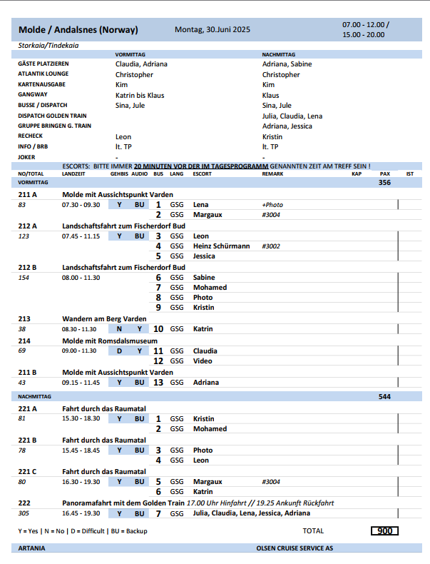

**Dienstag, 01. Juli 2025 Sandane / Norwegen 08.00-18.00**

**Nordfjord Folk Museum I 2 Std. | 39,00 €**

Von der Anlegestelle spazieren Sie etwa 15 Minuten zum Nordfjord Folk Museum. Das Museum wurde 1920 als kleines Freilichtmuseum eröffnet. Heute umfasst es 44 historische Gebäude sowie das 1995 entstandene Verwaltungsgebäude mit Magazin, Ausstellungshalle, Café und Büro. Die Sammlung der Gebäude stammt aus der Zeit zwischen dem 16. und 19. Jh. und vermitteln die Lebensweise seiner früheren Bewohner. Sie finden hier Lagerhäuser, Scheunen und Bauernhäuser mit Einrichtungen. Nach der etwa 1,5-stündigen Besichtigung spazieren Sie wieder zurück zum Schiff.  
**Bitte beachten:**Für Gäste mit eingeschränkter Beweglichkeit nicht geeignet.  
Begrenzte Teilnehmerzahl.

• Ausflug fand wie geplant statt

**Panoramafahrt Innvikfjord I 4 Std. | 109,00 €**

Während dieses Ausflugs erleben Sie die einzigartige Natur am Nordfjord. Sie verlassen Sandane und fahren über das Utviksgebirge, passieren die kleine Ortschaften Utvik, Innvik und Olden, bevor Sie Loen erreichen. In einem schön gelegenen Hotel wird eine Kaffeepause eingelegt. Nach der Erfrischung fahren Sie am Nordufer entlang und passieren die Orte Blakset und Fjelli mit gut erschlossenem Skigebiet. Sie halten an den Aussichtspunkten Nos und Kvalen, um den Blick über den Fjord und die Bergwelt zu genießen. In Lote überqueren Sie den Fjord per Fähre nach Anda und fahren von hier zurück zum Schiff in Sandane.

Bitte beachten: Dieser Ausflug kann auch in umgekehrter Reihenfolge stattfinden.

• Bus 11: Der Guide hat die Tour an den Stopps verkürzt. Er hat regelrecht gehetzt, damit er seine Fähre nach Hause bekommt. Es gab keine Beschwerden von den Gästen und es sind keine Zeiten in der Ausflugsbeschreibung ausgeschrieben aber 45min Kaffepause war nur 30min, 15min Fotostopp Kvalen nur 10min, 10min Aussichtspunkt Nos nur 5min

**Kajakfahrt auf dem Gloppefjord I 3 Std. | 149,00 €**

Sie werden am Schiff von Ihrem Gästeführer in Empfang genommen und spazieren etwa 15 Minuten entlang des Fjords zum Startplatz für Ihre Kajakfahrt. Es stehen Doppelkajaks, Paddel und Schutzdecke zur Verfügung. Vorkenntnisse im Kajakfahren sind nicht erforderlich. Sie erhalten eine kurze Sicherheitseinweisung und dann kann es losgehen. Die Kajaktour wird mindestens 2 Std. dauern und wird von einem Gästeführer begleitet. Genießen Sie während der geruhsamen Fahrt über den Fjord die majestätische Landschaft und die Stille der Natur. Nach diesem schönen Erlebnis erfolgt wieder die Rückkehr zum Schiff.

Bitte beachten: Für Gäste mit eingeschränkter Beweglichkeit nicht geeignet. Sehr begrenzte Teilnehmerzahl. Kinder unter 6 Jahren dürfen nicht teilnehmen. Kinder und Jugendliche von 6-12 Jahren dürfen nur in Begleitung eines Erziehungsberechtigten im gleichen Kajak teilnehmen. Flache bequeme Sportschuhe und sportliche, der Wetterlage angemessene Kleidung (winddichte Jacke) sowie die Mitnahme einer Flasche Wasser werden empfohlen. Die Tour wird bei jedem Wetter durchgeführt. Alle Erklärungen in englischer Sprache.

• Ausflug fand wie geplant statt

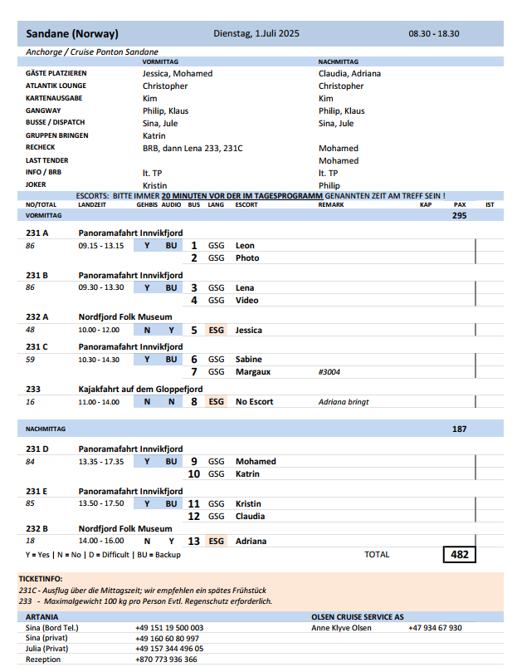

**Mittwoch, 02. Juli 2025 Bergen / Norwegen 08.00-22.00**

**Historische Stadtwanderung mit Bryggen I 2 Std. | 19,00 €**

Die Hanseaten in Bergen erhielten in einer für Norwegen schwierigen Zeit den internationalen Handel aufrecht und erlangten ein fast vollständiges Monopol für den Handel mit Stockfisch und Tran. Das Kontor war dem Mittelstand vorbehalten und hatte in seiner Blütezeit bis zu 1.000 Mitglieder. Es war eine reine Männergesellschaft, die Mitglieder waren unverheiratet und zogen zurück nach Deutschland, wenn sie ökonomisch in der Lage waren, dort zu leben. Das Kontor in Bergen ist als letztes der vier Hanseatischen Kontore gegründet worden und hat am längsten Bestand gehabt. Grundlage des Handels am Kontor waren der Import von Getreide, Mehl, Malz, Bier und Fischereigerätschaften sowie der Export von Stockfisch, Tran und Häuten. Das Kontor erhielt ein eigenes Gebiet, "Bryggen", das mitten in der Stadt gelegen ist. Es gab einen Ältestenrat, der das Kontor nach dem eigenen Regelwerk verwaltete und unter anderem über eine interne Gerichtsbarkeit verfügte. Das Regelwerk wurde vom Hansetag erarbeitet und von Lübeck aus kontrolliert. Sie wandeln auf den Spuren vergangener Zeiten, passieren die Festung Bergenhus, die Marienkirche und die Schötstuben, die Versammlungsräume der Hanseaten. Sie gehen weiter durch Bryggen und erfahren viel Wissenswertes über die Zeit der Hanse. Dies ist ein Rundgang ohne Eintritte, der in der Nähe vom Fischmarkt endet.

Bitte beachten: Für Gäste mit eingeschränkter Beweglichkeit nicht geeignet. Begrenzte Teilnehmerzahl.

• Ausflug fand wie geplant statt

**Panoramafahrt Bergen I 2 Std. | 31,00 €**

Bergen ist eine internationale Hafenstadt und liegt direkt am Inneren Byfjord. Die Stadt wird häufig als "Tor zu den Fjorden" bezeichnet. Bergen ist von sieben Hügeln und wunderschöner Natur umgeben. Im Jahr 1070 hat König Olav Kyrre die Stadt gegründet, die bis 1299 die Hauptstadt Norwegens war. Ihr ursprünglicher Name war Bjørgvin, was "Wiese zwischen den Bergen" bedeutet. Während der Rundfahrt passieren Sie viele Sehenswürdigkeiten und sehen die Kontraste dieser farbenfrohen Stadt. Die Fahrt geht zuerst in nördliche Richtung nach Eidsvåg, wo Sie die vorgelagerte Inselwelt sehen. Sie passieren die Wirtschaftshochschule sowie das Alt-Bergen-Museum und kommen wieder zurück zum Stadtkern. Sie fahren an der Marienkirche, der Fløien Talstation, dem Fischmarkt vorbei und gelangen zur Nordnes Halbinsel. Hier haben Sie die Gelegenheit, Bergen mit dem historischen Viertel Bryggen zu fotografieren. Sie verlassen das Stadtzentrum Richtung Süden und fahren an der königlichen Sommerresidenz vorbei. Die Rückfahrt zum Schiff führt Sie durch das alte Villenviertel Bergens und wieder an Bryggen vorbei.

• Ausflug fand wie geplant statt

**Wanderung Berg Fløien I 3,5 Std. | 49,00 €**

Ein Ausflug für sportliche Gäste. Die anspruchsvolle Wanderung beginnt direkt am Schiff und zusammen mit Ihrem Reiseleiter gehen Sie ca. 20 Min. zur Talstation der Fløibahn. Die Standseilbahn bringt Sie auf einer Streckenlänge von 848 Metern in eine Höhe von 320 m. Der Fløien ist Ausgangspunkt für unzählige Wanderungen, und die Einwohner von Bergen nutzen gerne diese Gegend für ihre sportlichen Aktivitäten. Sie genießen den traumhaft schönen Blick über die Stadt, die Berge, die Fjorde und die vorgelagerten Inseln. Gelegenheit zum Fotografieren, dann wandern Sie auf schönen Wanderwegen durch die abwechslungsreiche Natur. Mit der Fløibahn kehren Sie zurück ins Tal. Sie können noch individuell einen Stadtbummel unternehmen oder zum Schiff zurück spazieren.

Bitte beachten: Für Gäste mit eingeschränkter Beweglichkeit nicht geeignet. Begrenzte Teilnehmerzahl. Wetterfeste Kleidung und festes Schuhwerk sind erforderlich. An der Talstation der Fløibahn kann es zu Wartezeiten kommen.

• Ausflug fand wie geplant statt

**Stadtwanderung mit Besuch der Eisbar I 3 Std. | 69,00 €**

Nach einem kurzen Bustransfer, vorbei an Bryggen, erreichen Sie die Eisbar. Entdecken Sie hier eine Welt aus purem, glänzendem Eis bei frostigen Temperaturen. Vor Ort, ausgestattet mit einem wärmenden Mantel und Handschuhen, sehen Sie die brillanten "eisigen" Kunstwerke. Dazu genießen Sie ein Getränk aus einem "Eisglas". Von der Eisbar können Sie die gegenüberliegende Bergenhus Festung, die Haakonshalle, den Rosenkranzturm und die Marienkirche sehen. Im Anschluß an Ihren etwa 45-minütigen Besuch in der Eisbar spazieren Sie zum Fischmarkt, vorbei an weiteren Sehenswürdigkeiten der Stadt. Dort angekommen, endet Ihr geführter Rundgang und Sie haben die Gelegenheit noch ein wenig in der Stadt zu verweilen oder direkt zum Schiff zurückzugehen.  
**Bitte beachten:** Für Gäste mit eingeschränkter Beweglichkeit nicht geeignet.

• Ausflug fand wie geplant statt

**Panoramafahrt und Fantoft Stabkirche I 2,5 Std. | 45,00 €**

Sie fahren durch den Fløyfjellstunnel in südlicher Richtung nach Fantoft. Ab dem Busparkplatz spazieren Sie etwa 5 Min. auf einem Wanderweg durch ein Waldgebiet bis zur Fantoft Stabkirche. Die ursprüngliche Kirche wurde 1883 per Schiff von Fortun nach Fantoft transportiert. Nach einem Brandanschlag im Juni 1992 brannte die Stabkirche komplett nieder. Nur verkohltes Gebälk und eine verbrannte Eingangstür zeugten von der ehemaligen Kirche. Im Jahr 1993 wurde der Wiederaufbau auf der Grundlage alter Zeichnungen und Fotografien begonnen. 1997 konnte der Bau zur Besichtigung wieder freigegeben werden. Die Stabkirche ist heute als nahezu exakte Kopie im ursprünglichen Zustand zu sehen. Nach der Besichtigung fahren Sie nach Bergen, passieren den für Busse zugänglichen Teil der Stadt und kehren durch den Fløyfjellstunnel zurück zum Schiff.Bitte beachten: Für Gäste mit eingeschränkter Beweglichkeit nicht geeignet.

* Ausflug fand wie geplant statt

**Vestland-Rundfahrt und Hardangerfjord I ca. 6 Std. mit Lunchbox | 99,00 €**

Sie fahren in nördlicher Richtung über Åsane und Arna nach Kvamskogen. Dieses Gebiet in der Region Vestland ist besonders beliebt bei den Einwohnern Bergens. Viele haben hier ein Ferienhaus, denn es ist eine perfekte Gegend zum Skilaufen. Die Landschaft an diesem 179 km langen Fjord ist beeindruckend. Unterwegs sehen Sie Obstgärten, Bauernhöfe, kleine Dörfer sowie manchen Ferienort und die Haube des Folgefonna Gletschers, drittgrößter Gletscher Norwegens. Die Region ist als das größte Obstanbaugebiet Norwegens bekannt. Kaffeepause unterwegs. Im kleinen Ort Øystese angekommen, haben Sie etwa 30 Minuten Freizeit um den Ort inidivduell zu erkunden. Anschließend Weiterfahrt über Vikøy zum majestätischen Steindalsfossen-Wasserfall. Hier können Sie die Kraft der Natur aus nächster Nähe erleben. Auf gleicher Strecke fahren Sie wieder zurück nach Bergen und genießen erneut die schönen Ausblicke auf Fjord, Gletscher, Gebirge und Wasserfälle. Sie erreichen Bergen von der Südseite und unternehmen eine kurze Stadtrundfahrt. Dabei sehen Sie die alte Festungsanlage, die berühmten Hansehäuser von Bryggen und den lebhaften Fischmarkt.

Bitte beachten: Begrenzte Teilnehmerzahl.

* Die Guidin konnte nicht besonders gutes Deutsch, beim ersten Stopp haben sich sehr viele Gäste beschwert, nach dem Zweiten Stopp bei dem sich dann nochmehr Gäste beschwert haben, habe ich dann auf der Busfahrt noch ein paar Sachen über Norwegen erzählt, nach dem das Thema aufgebraucht war, habe ich 30 Minuten über die Artania erzählt und die Weltreise, meine Medizin für das gemeckert über die Guidin war Ablenkung. Als wir dann in Bergen waren, hat die Guidin mir Infos auf Englisch gegeben und ich habe diese auf Deutsch übersetzt und an die Gäste gegeben.

**Wanderung über den Berg zum Bauernhof I ca. 6 Std. mit Lunchbox | 149,00 €**

Ab dem Schiff spazieren Sie an der Mariakirche vorbei sowie durch Bryggen, wo Sie mehr über die Hansezeit erfahren, und legen einen kurzen Stopp am berühmten Fischmarkt ein. Danach fahren Sie mit der Standseilbahn auf den Berg Fløyen. Hier genießen Sie den wunderschönen Blick auf die Stadt und die Fjorde, eine der spektakulärsten Ansichten in Norwegen. Auf Ihrer anschließenden etwa 3-stündigen Wanderung erleben Sie norwegische Natur pur: wunderschöne Seen, wilde Flüsse und atemberaubende Ausblicke. Sie legen eine Verschnaufpause am Gipfel des Mount Sandviken ein, um traditionelle norwegische Schokolade zu probieren, bevor Sie dann auf der alten Postroute talabwärts wandern. Ziel der ca. 11 km langen Wanderung ist der Bauernhof Øvre-Eide, der in wunderschöner Umgebung gelegen ist. Hier stärken Sie sich bei typisch norwegischen (hausgemachten) Spezialitäten und erfahren mehr über das ländliche Leben auf dem Hof. Danach fahren Sie wieder zurück zum Schiff.  
**Bitte beachten:** Für Gäste mit eingeschränkter Beweglichkeit nicht geeignet. Begrenzte Teilnehmerzahl. Mehrstündige Wanderung, daher nur für sportliche Gäste geeignet. Wetterfeste Kleidung und festes Schuhwerk sind erforderlich.

* Super Guide und die Gäste schwärmen von dem tollen Ausflug. Wichtig wäre nur, dass in der Beschreibung angepasst wird, denn die Wanderung umfasst insgesamt 11 Kilometer inklusive den 2 Kilometern, die man in der Stadt schon vorher läuft

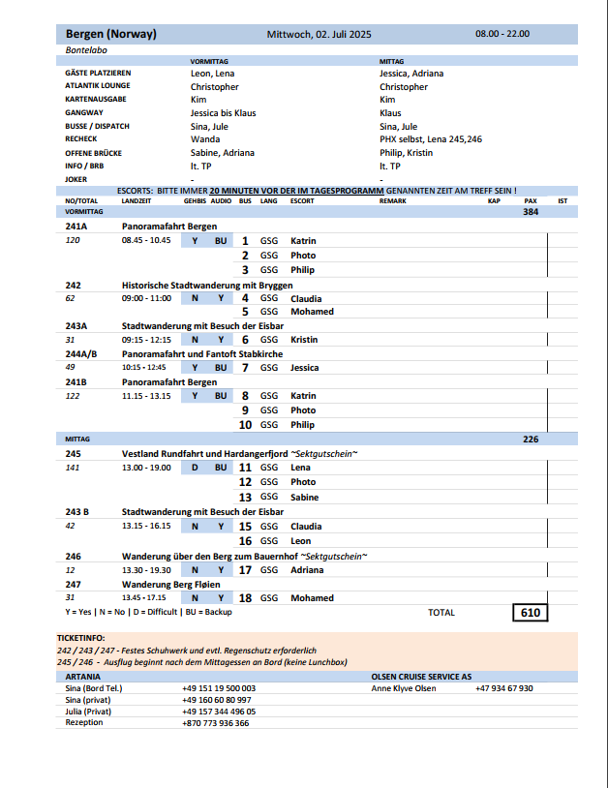

**Donnerstag, 03. Juli 2025 Ulvik / Norwegen 08.00-18.00**

**Panoramafahrt mit Skjervefossen I ca. 2 Std. | 49,00 €**

Der idyllisch gelegene Ort Ulvik, an einem Seitenarm des Hardangerfjords gelegen, gilt als Perle der Region. Spektakuläre Fjord- und Berglandschaften mit Gletschern, blühende Obstbäume im Frühling und lokale kulturelle Erlebnisse locken seit mehr als 150 Jahren Touristen in die Ortschaft, in der ca. 500 Einwohner leben. Ulvik ist das administrative Zentrum der gleichnamigen Kommune. Der Ort ist nicht nur für seine schöne Landschaft bekannt, sondern auch für seine Holz- und Möbelindustrie. Nach einer kurzen Fahrt durch Ulvik fahren Sie in nördlicher Richtung zum Wasserfall Skjervefossen, wo Sie eine etwa halbstündige Fotopause einlegen. Die Rückfahrt führt über den Ort Granvin, durch den ca. 7,5 km langen Vallaviktunnel sowie entlang des Hardangerfjords.

Bitte beachten: Begrenzte Teilnehmerzahl.

* Bus 4 & 9: Die Fahrt zum vorgesehenen Fotostopp war landschaftlich sehr reizvoll. Vor Ort bot sich eine hervorragende Möglichkeit, den Wasserfall eindrucksvoll zu fotografieren. Obwohl laut Programm nur ein Halt vorgesehen war, wurde in Absprache mit allen Bussen ein zusätzlicher Fotostopp oberhalb des Wasserfalls eingelegt, was bei den Gästen sehr gut ankam. In der ersten Runde begleitete uns eine Reiseleiterin, die sehr kompetent war und bei den Gästen großen Anklang fand. In der zweiten Runde übernahm ein anderer Reiseleiter, der zwar Deutsch sprach, jedoch bereits etwas älter war. Auffällig war, dass er vor dem Sprechen häufig hörbare Geräusche wie ein Stöhnen oder Schmatzen ins Mikrofon machte – insbesondere während kurzer Denkpausen. Obwohl es keine direkte Beschwerde seitens der Gäste gab, konnte ich aus einigen Reihen hinter mir entnehmen, dass diese Geräusche vereinzelt irritierend empfunden wurden. Persönlich denke ich, dass dies nicht beabsichtigt war, sondern Teil seiner individuellen Sprechweise ist.

**Wanderung zur Hardanger "Siderfabrikk" I ca. 3,5 Std. | 69,00 €**

Sie wandern gemütlich etwa 3 km zum Obsthof Lekve mit Tausenden von Obstbäumen. Hier wird Apfelsaft, Apfelcidre und Apfelbranntwein produziert. Sie haben Gelegenheit, an einer Führung über das Gelände mit Produktionsstätte teilzunehmen und 5 verschiedene Erzeugnisse zu probieren (mit und ohne Alkohol). Im Hofladen besteht dann noch die Möglichkeit, hofeigene Produkte zu kaufen (Verkauf von alkoholischen Getränken an Sonn- und Feiertagen nicht erlaubt). Nach dem Besuch wandern Sie gemächlich etwa eine Stunde durch die schöne Umgebung zurück zur Anlegestelle.

Bitte beachten: Für Gäste mit eingeschränkter Beweglichkeit nicht geeignet. Etwa 2 Stunden Fußweg. Begrenzte Teilnehmerzahl.

* Ausflug fand wie geplant statt

**Schöne Region Hardanger I ca. 4,5 Std. | 99,00 €**

Der Ausflug beginnt in der charmanten Ortschaft Ulvik. Sie fahren ca. 15 Minuten entlang des Fjords zur Hardangerbrücke, die eine Höhe von 55 m und eine Spannweite von 1.380 m hat. Sie wurde nach fast 5 Jahren Bauzeit im Jahr 2013 fertiggestellt. Fahrt über die Hardangerbrücke via Eidfjord und weiter durch die beeindruckende Landschaft des Mabø-Tals. Über die Hardanger-Hochebene mit Stopp am Sysen-Staudamm gelangen Sie zum beeindruckenden Vøringsfossen-Wasserfall mit 183 m Fallhöhe. Vom Aussichtsplateau am Fossli-Hotel genießen Sie den eindrucksvollen Ausblick auf die tosenden Wassermassen. Nach dem etwa halbstündigen Aufenthalt fahren Sie durch das Måbø-Tal wieder hinunter zum Hardangervidda-Naturzentrum. Hier besuchen Sie die Ausstellungsräume und erfahren u.a. mittels eines Panoramafilms mehr über Flora und Fauna der Region. Anschließend Rückfahrt zum Schiff.

Bitte beachten: Begrenzte Teilnehmerzahl.

* Bus 3: Wir sind mit 15min Verspätung gestartet und sind daher auch 15min zu spät wieder am Schiff angekommen
* Bus 15: Beim Wasserfall haben wir nicht bei dem Hotel gehalten sondern an einer anderen Stelle (das hatte ich auch garnicht in Frage gestellt, weil ich dort schonmal gehalten hatte, statt an dem Hotel) und der Guide meinte hier ist der nächste Stopp. Gruppe 13 soll aber beim Hotel gehalten haben…

De Guide kam aus Italien und war nicht ganz einfach zu verstehen… es sind ein paar Gäste auf mich zu gekommen, hier lag es aber eher an der Aussprache

**Fjordfahrt per RIB-Boot I ca. 1,5 Std. | 119,00 €**

Einen kurzen Fußweg von der Pier entfernt erwartet Sie schon Ihr RIB-Boot, ein schnelles Schlauchboot mit festem Rumpf, mit dem Sie sich auf rasante Fahrt durch den Fjord begeben. Nach der Sicherheitseinweisung und Übergabe der Schutzkleidung startet Ihre ca. 1-stündige Fahrt, die zunächst Richtung Simadalsfjord geht. Der Simadalsfjord ist mit seinen steilen Berghängen und mehreren kleinen Wasserfällen wunderschön. Nahebei liegt eines der größten Kraftwerke Norwegens, dessen größter Bereich 700 m in den Felsen hineingebaut worden ist. Der Bootsführer gibt Ihnen einige Informationen über diese Region und ihre Besonderheiten. Danach geht die Fahrt zur Mitte des Eidfjordes. Von hier haben Sie eine gute Aussicht auf die Eidfjord-Gemeinde, die Gebirgszüge Kjeåsen und Skår, Hardangerbrua und Hardangerjøkulen. Nach diesen Eindrücken kehren Sie wieder zur Pier bzw. zum Schiff zurück.

​Bitte beachten: Nicht für Gäste mit Rückenproblemen geeignet. Sehr begrenzte Teilnehmerzahl. Erklärungen erfolgen in englischer Sprache. Mindestgröße 1,00 m. Schutzkleidung (Gr. XS-XXL) wird bereitgestellt. Mit RIB-Booten können Geschwindigkeiten von bis zu 30 Knoten erreicht werden. Bei unruhiger See kann es zum harten Aufsetzen des Bootes auf den Wellen kommen. Der kurze Fußweg ist größtenteils uneben.

* Ausflug fand wie geplant statt

